A KURATÓRIUM, A BIZOTTSÁGOK TAGJAI Budapest, 2015. december 10.
ÉS SEGÍTŐI RÉSZÉRE

SZÉKHELYÉN

Kedves Kuratóriumi Tagok, kedves Segítőink!

Ezúton jelzem, hogy az Alapítvány Kuratóriuma soron következő, évzáró ülését

2013. december 22-én (kedd) 17.00 órára
hívom össze.
Az ülés helyszíne: Pest Megyei Kormányhivatal épülete, 155. tárgyaló terem
1052 Budapest, Városház u. 7.

A tervezett napirendi pontok:
- Éves szakmai jelentés a 2015. évi táboroztatási és adományszervezői tevékenységről
Javaslatok 2016-ra (feltételek, módosítások)
Előterjesztő: Kun Lívia, operatív vezető
2) Az Alapítvány 2015. évi tevékenységének értékelése
Előterjesztő: dr. Czuczor Gergely levezető elnök, Kun Lívia operatív vezető
3) Előzetes tervek, költségvetési alapelvek a 2016. évre
Előterjesztő: dr. Czuczor Gergely levezető elnök, Kun Lívia operatív vezető
4) Alapító okirat módosítás 2016-ban
Előterjesztő: dr. Harangozó István, jogász
5) Szabályzatok módosítása, (munkavédelmi szabályzat, SZMSZ, ügyrend)
Előterjesztő: Kun Lívia, operatív vezető
6) Egyebek

Az ülésre kérem a fontos döntések miatt az időpont ütemezését, a pontos megjelenést!

A találkozásig sok szeretettel üdvözlünk mindenkit
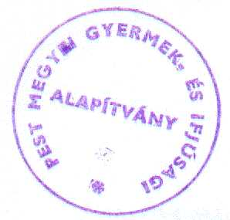

dr. Czuczor Gergely Kun Lívia
levezető elnök operatív vezető

Melléklet: A napirendek írásos anyaga

